附件7
工会会员信息采集注意事项

为保证电子版的《工会会员登记表》（附件1）可以迅速准确无误地导入到工会会员基础数据库中，我们对电子表格的格式及内容进行了严格的规范，请结合填表说明（附件2）阅读：
1、整个表格除了姓名一栏填写文字，其他区域均为有代表含义的数字，表格外部不得有任何多余字符。（如下图所示）
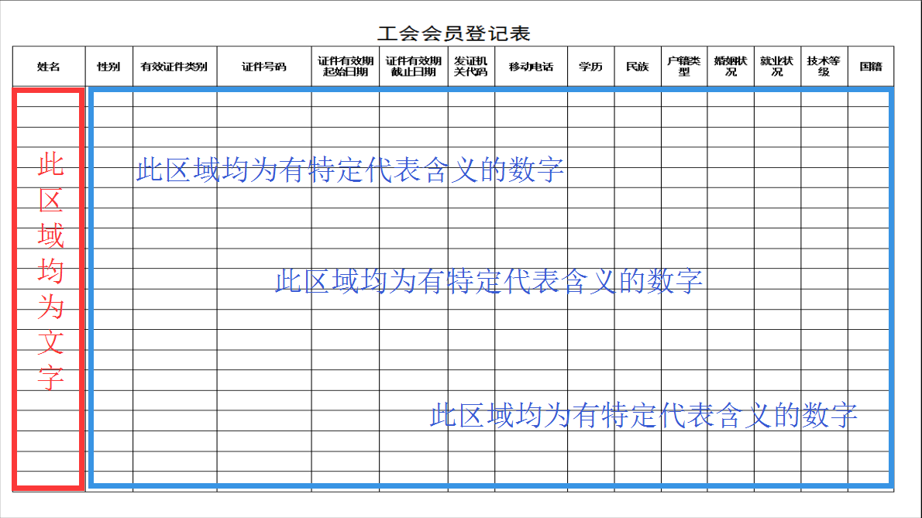
2、姓名栏的填写，名称必须与身份证上的名称一致，
不得添加任何字符、不得添加空格。（下图中打叉为错误填写方式）
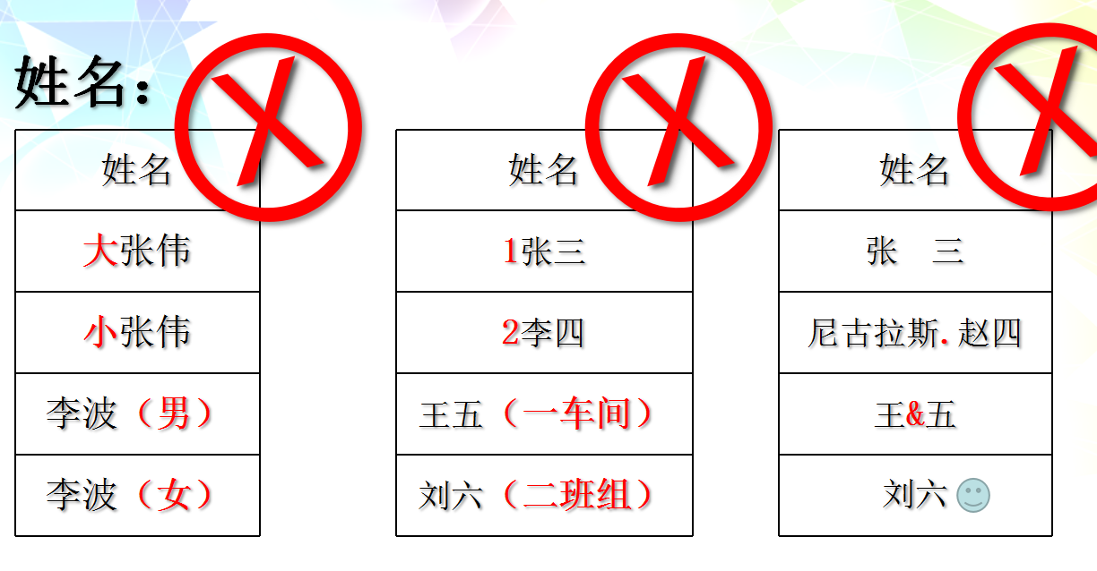
3、证件号码，当有效证件类别为身份证时，手工填写18位身份证号码，如包含字母请用大写的X，身份证号理论上讲是没有重复的，如果遇到身份证经过仔细验证依然重复的，请当事人立刻报警。（下图打叉为错误填写方式）

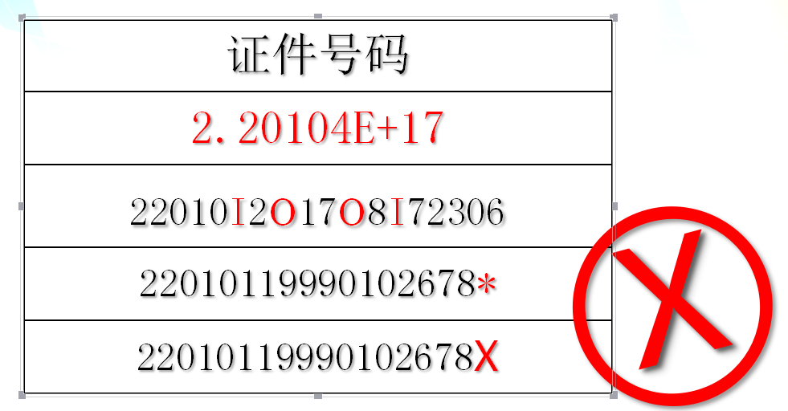

4、证件有效起止日期正确填写格式是19920105（下图打叉为错误填写方式）
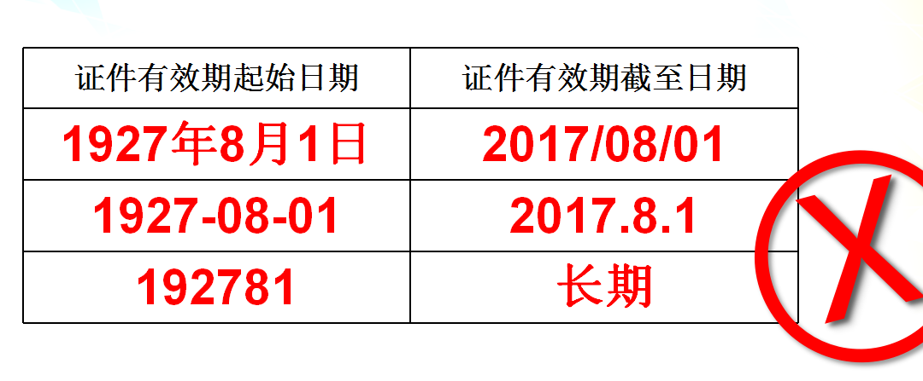
5、不可以删除或移动首行，以及项目行（第二行）。
6、可以修改行高列宽，但不可以移动、插入、删减任何一列。
7、可以改变文字的字体、字号、对齐位置，但不要修改表格的属性、数据的有效性等。
8、从其他文件中复制采集信息到登记表时，一定要区域复制，不可整表、整行或者整列复制。
9、不要改变表单名称（sheet1）。
10、不要在表格外填写任何文字、数字等无关信息。
11、一般情况下，是一个单位的会员信息采集到一张《工会会员登记表》上。
12、如果单位分支机构多、人员庞大，那么就是一个工会分会、或者一个工会小组的会员信息采集到一张《工会会员登记表》上。
13、切记不可在《工会会员登记表》上采集过多的会员信息。
14、切记不可在一张《工会会员登记表》上采集多家单位的会员信息。
15、会员信息采集时一定要留身份证复印件，一是用于到银行办理会员卡时使用，二是用于核对工会会员身份。如果会员有顾虑，可以让会员自己在身份证复印件上背书“此复印件仅限于办理工会会员卡使用”。

